Проверяемые задания
Проверяемое задание 1 (Блок Writing 1)
Раздел 1. Грамматические основы чтения специального текста. Морфология. Синтаксис
Задание
Переведите текст на русский язык учитывая особенности перевода спец текста, уделяя внимание нормам языка перевода.
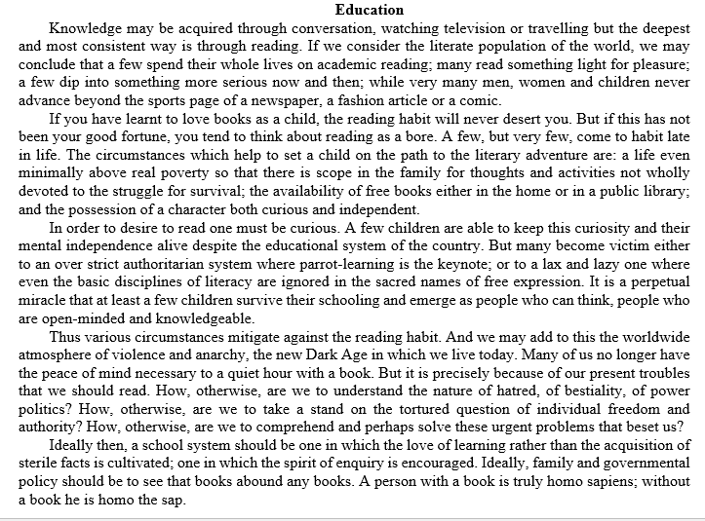

Рекомендации по выполнению задания
Изучите учебно-методический материал по теме:
- Мисуно, Е.А. Письменный перевод специальных текстов [Электронный ресурс]: учеб. пособие / Е.А. Мисуно [и др.]. – Москва: Флинта, 2013. – 256 с. – ISBN 978-5-9765-1565-9. https://e.lanbook.com/reader/book/44166/#1 [3: c.4-27];
- Федорова, М.А. От академического письма – к научному выступлению [Электронный ресурс]: английский язык: учебное пособие / М.А. Федорова. – 2-е изд., стер. – Москва: Флинта, 2016. – 168 с. – ISBN 978-5-9765-2216-9.https://e.lanbook.com/reader/book/74759/#1 [1: c.152-165];
Ссылка на текст задания:
- Сиполс, О.В. Develop Your Reading Skills: Comprehension and Translation Practice. Обучение чтению и переводу (английский язык) [Электронный ресурс]: учеб. пособие / О.В. Сиполс. – 3-е изд., стер. – Москва: Флинта, 2016. – 376 с. – ISBN 978-5-89349-953-7. https://e.lanbook.com/reader/book/85955/#1 [2: c.248-249].

Проверяемое задание 2 (Блок Writing 1)
Раздел 1. Грамматические основы чтения специального текста. Морфология. Синтаксис
Задание
Прочитайте текст и определите тип всех предложений (простое или сложное).
Переведите текст на русский язык учитывая особенности перевода спец текста, уделяя внимание нормам языка перевода.
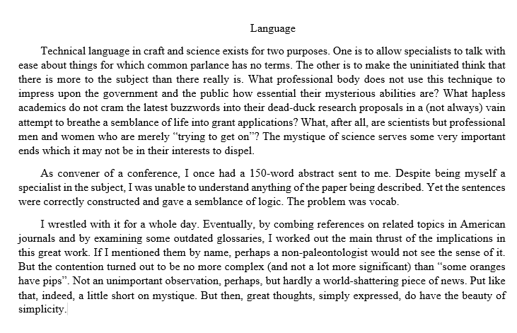

Рекомендации по выполнению задания
Изучите учебно-методический материал по теме:
- Мисуно, Е.А. Письменный перевод специальных текстов [Электронный ресурс]: учеб. пособие / Е.А. Мисуно [и др.]. – Москва: Флинта, 2013. – 256 с. – ISBN 978-5-9765-1565-9. https://e.lanbook.com/reader/book/44166/#1 [3: c.4-27];
- Федорова, М.А. От академического письма – к научному выступлению [Электронный ресурс]: английский язык: учебное пособие / М.А. Федорова. – 2-е изд., стер. – Москва: Флинта, 2016. – 168 с. – ISBN 978-5-9765-2216-9.https://e.lanbook.com/reader/book/74759/#1 [1: c.19-26, 152-165];
Ссылка на текст задания:
- Сиполс, О.В. Develop Your Reading Skills: Comprehension and Translation Practice. Обучение чтению и переводу (английский язык) [Электронный ресурс]: учеб. пособие / О.В. Сиполс. – 3-е изд., стер. – Москва: Флинта, 2016. – 376 с. – ISBN 978-5-89349-953-7. https://e.lanbook.com/reader/book/85955/#1 [2: c.303-304].

Проверяемое задание 3 (Блок Writing 2)
Раздел 2. Особенности перевода специальных текстов. Основные модели перевода. Лексические основы перевода
Задание
Найдите научную статью на английском языке, связанную с Вашим направлением подготовки. Составьте ее терминологический словарь, состоящий из 40 терминов, обращая особое внимание на перевод сокращений и аббревиатур.
Пример оформления:
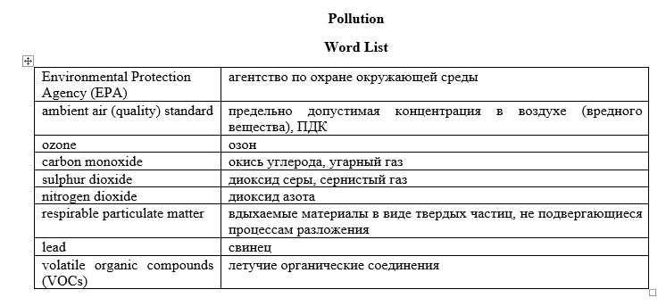
…
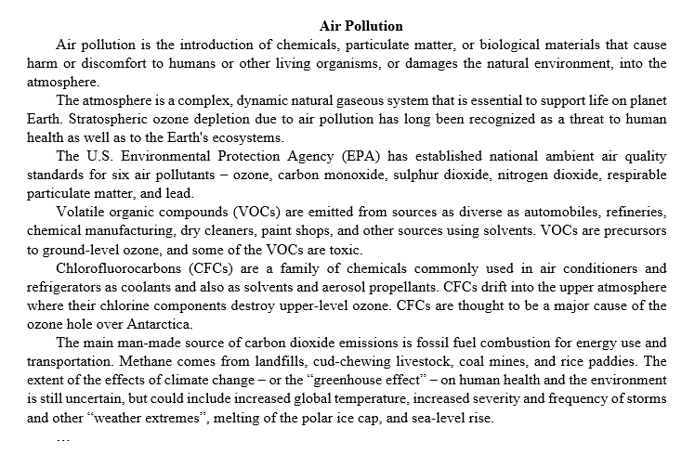

Примерные сайты для поиска статей
1. Directory of Open Access Journals [Электронный ресурс]: директория полнотекстовых статей профессионального содержания. – Режим доступа: http://doaj.org/. – Дата обращения: 31.05.2018;
2. Elsevier [Электронный ресурс]: сайт одного из четырёх крупнейших издательских домов мира, издаёт более 2000 научных журналов.- Режим доступа: https://www.elsevier.com/. – Дата обращения: 31.05.2018.

Рекомендации по выполнению задания
Изучите учебно-методический материал по теме:
- Мисуно, Е.А. Письменный перевод специальных текстов [Электронный ресурс]: учеб. пособие / Е.А. Мисуно [и др.]. – Москва: Флинта, 2013. – 256 с. – ISBN 978-5-9765-1565-9. https://e.lanbook.com/reader/book/44166/#1 [3: c.27-74];
- Федорова, М.А. От академического письма – к научному выступлению [Электронный ресурс]: английский язык: учебное пособие / М.А. Федорова. – 2-е изд., стер. – Москва: Флинта, 2016. – 168 с. – ISBN 978-5-9765-2216-9.https://e.lanbook.com/reader/book/74759/#1 [1: c.152-165];
Ссылка на текст задания:
- Мисуно, Е.А. Письменный перевод специальных текстов [Электронный ресурс]: учеб. пособие / Е.А. Мисуно [и др.]. – Москва: Флинта, 2013. – 256 с. – ISBN 978-5-9765-1565-9. https://e.lanbook.com/reader/book/44166/#1 [3: c.111-116].

Проверяемое задание 4 (Блок Writing 2)
Раздел 2. Особенности перевода специальных текстов. Основные модели перевода. Лексические основы перевода
Задание
Используйте текст научной статьи, найденной Вами для предыдущего Проверяемого задания №3 (Блок Writing 2). Выберите из нее отрывок общим объемом около 2000 печатных знаков с пробелами и переведите его с английского на русский язык. Оформите перевод согласно требованиям, предъявляемым к письменному переводу (учитывая особенности перевода сокращений, аббревиатур и спец текста в целом).

Пример оформления перевода:
(Текст оригинала) Название статьи | (Текст перевода) Название статьи
TEXT TEXT TEXT TEXT TEXT TEXT TEXT TEXT TEXT TEXT TEXT TEXT | ТЕКСТ ТЕКСТ ТЕКСТ ТЕКСТ ТЕКСТ ТЕКСТ ТЕКСТ ТЕКСТ ТЕКСТ

Рекомендации по выполнению задания
Изучите учебно-методический материал по теме:
- Мисуно, Е.А. Письменный перевод специальных текстов [Электронный ресурс]: учеб. пособие / Е.А. Мисуно [и др.]. – Москва: Флинта, 2013. – 256 с. – ISBN 978-5-9765-1565-9. https://e.lanbook.com/reader/book/44166/#1 [3: c.4-74].

Проверяемое задание 5 (Блок Writing 3)
Раздел 3. Общие положения об аннотировании и реферировании
Задание
Прочитайте черновой вариант примерной аннотации дипломного проекта. Исправьте / отредактируйте ее в соответствии с требованиями, предъявляемыми к написанию аннотации на английском языке.

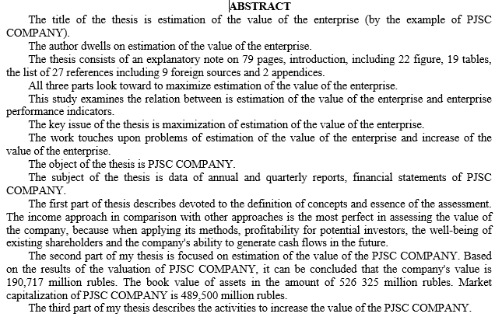

Рекомендации по выполнению задания
Изучите учебно-методический материал по теме:
- Федорова, М.А. От академического письма – к научному выступлению [Электронный ресурс]: английский язык: учебное пособие / М.А. Федорова. – 2-е изд., стер. – Москва: Флинта, 2016. – 168 с. – ISBN 978-5-9765-2216-9.https://e.lanbook.com/reader/book/74759/#1 [1: c.41-56].

Проверяемое задание 6 (Блок Writing 3)
Раздел 3. Общие положения об аннотировании и реферировании
Задание
Напишите аннотацию на английском языке, объемом 200-250 слов ЛИБО к научной статье, найденной Вами для Проверяемого задания №3 / №4 (Блок Writing 2) из Раздела 2 ЛИБО к Вашей статье / дипломному проекту / научному исследованию.
Используйте активную лексику Раздела 3 и следующие клише:
- The article deals with…– Эта статья касается…
- As the title implies the article describes…. – Согласно названию, в статье описывается…
- It is specially noted… – Особенно отмечается…
- It is spoken in detail… – Подробно описывается…
- …are noted – упоминаются…
- It is reported… – Сообщается…
- The text gives a valuable information on…. – Текст дает ценную информацию…
- Much attention is given to… – Большое внимание уделяется…
- The article is of great help to … – Эта статья окажет большую помощь…
- The article is of interest to… – Эта статья представляет интерес для…
- It (the article) gives a detailed analysis of …. – Она (статья) дает детальный анализ…
- It draws our attention to…– Она (статья, работа) привлекает наше внимание к…
- The difference between the terms…and…should be stressed – Следует подчеркнуть различие между терминами …и…
- It should be stressed (emphasized) that… – Следует подчеркнуть, что…
- The article is of great help to …/The article is of interest to … – Это статья будет интересна…

Рекомендации по выполнению задания
Изучите учебно-методический материал по теме:
- Федорова, М.А. От академического письма – к научному выступлению [Электронный ресурс]: английский язык: учебное пособие / М.А. Федорова. – 2-е изд., стер. – Москва: Флинта, 2016. – 168 с. – ISBN 978-5-9765-2216-9.https://e.lanbook.com/reader/book/74759/#1 [1: c.41-56].

